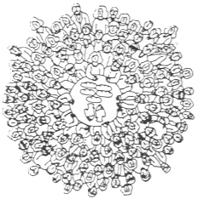
Voorbereiding op de Avondmaalsviering Seizoen 2012-2013

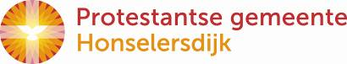

Toelichting voor de ouders als hulp om hun kinderen over Jezus en het Avondmaal te vertellen

In onze kerkelijke gemeente is het Heilig Avondmaal in principe open voor alle gemeenteleden. Met elkaar zijn we gemeente bestaande uit mensen die om redenen wel of niet aan het Avondmaal deelnemen, of hun kinderen reeds wel of nog niet laten meedoen. Het is goed om elkaar hierin blijvend te respecteren en ruimte te geven.

Marcus 14
22 Terwijl ze aten, nam Jezus een brood, sprak het zegen-gebed uit, brak het brood, deelde het uit en zei: ‘Neem hiervan, dit is mijn lichaam.’ 23 En hij nam een beker, sprak het dankgebed uit en gaf hun de beker, en allen dronken eruit. 24 Hij zei tegen hen: ‘Dit is mijn bloed, het bloed van het verbond, dat voor velen vergoten wordt. 25 Ik verzeker jullie: ik zal niet meer van de vrucht van de wijnstok drinken tot de dag komt dat ik er opnieuw van zal drinken in het koninkrijk van God.’

Lucas 22
19 En Hij nam een brood, sprak de dankzegging uit, brak het en gaf het hun, zeggende: Dit is mijn lichaam, dat voor u gegeven wordt; doet dit tot mijn gedachtenis. 20 Evenzo de beker, na de maaltijd, zeggende: Deze beker is het nieuwe verbond in mijn bloed, die voor u uitgegoten wordt.

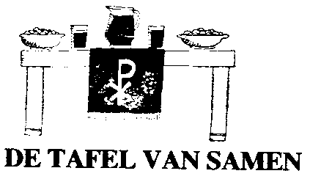
Wanneer we Avondmaal vieren, delen we brood en we delen wijn of druivensap. Waarom eigenlijk? Waarom brood, waarom wijn? Wat hebben die te maken met Jezus, want aan Jezus denken we toch bij het Avondmaal? Om elkaar te helpen bij deze vragen, vertel ik hier eerst iets over wijn. En ik sta stil bij Jezus die wijn in verband brengt met het bloed van zijn lichaam.

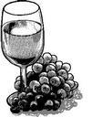
Wijn is in de allereerste plaats een teken van vreugde. Het volk waar Jezus uit voortkwam, het joodse volk, viert tijdens hun paasfeest de bevrijding uit de slavernij. Daarbij drinken ze onder andere, als teken van vreugde en vrijheid, een paar bekers wijn. Tijdens het drinken van één van deze bekers, op het paasfeest vlak voor zijn gevangenneming, doet Jezus de bekende uitspraak over zijn bloed als teken van een nieuwe verbondenheid.

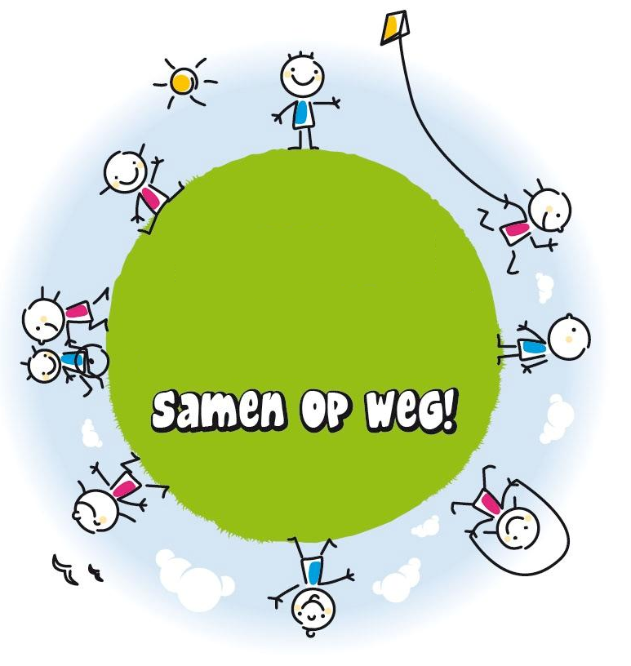
Die nieuwe verbondenheid, of het nieuwe verbond: waar moeten of kunnen we dan aan denken? Ik zie het zo: Jezus heeft een visioen voor ogen. Dat is een toekomstdroom. Ook profeten en psalmdichters vertellen ervan: een visioen of droom over vrede tussen alle mensen en alle volkeren. Een droom over een wereld waarin we vooral vreugde aan elkaar beleven in plaats van ergernis. In één woord: Jezus heeft een levendige wereld voor ogen waar iedereen ruimte heeft om te leven.

Zo’n samenleving van mensen wordt in de bijbel vergeleken met een lichaam: alle organen, alle delen zijn nodig en vormen samen dat ene lichaam. Als één deel vreugde beleeft, is het hele lichaam vrolijk, als één deel lijdt, lijdt het hele lichaam. Paulus noemt zo’n samenleving: het ‘lichaam van Christus’.

Als we kijken naar het menselijk lichaam, dan heeft het bloed - als het goed is - een verbindende, en een opbouwende, en een genezende rol. En het bloed weet elk plekje in je lichaam te vinden en te voeden en te zuiveren. Wanneer we de samenleving ‘Het lichaam van Christus’ noemen, dan zouden we kunnen zeggen dat het verbindende en opbouwende, het zuiverende en genezende - het ‘bloed’ - alles te maken heeft met de boodschap en het leven van Jezus Christus.
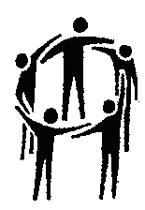
Laten we nu nog eens terugkeren naar de woorden van Jezus die hij uitspreekt bij het ronddelen van de ‘beker van de dankzegging’ tijdens die laatste paasmaaltijd: “Dit is het bloed van mijn verbond, dat voor velen vergoten wordt.” (Marcus 14:24). Nadrukkelijk ziet Jezus in die beker met wijn het bloed van zijn verbond. Daarin hoor ik het geloof en de hoop dat breken en delen in Jezus’ naam (breken en delen van het brood) juist ook verbondenheid en opbouw en genezing, in één woord: vreugde met zich meebrengt (ronddelen van de wijn). Een vreugde, een blijdschap, die het hele lichaam doorstroomt, oftewel die de hele wereld ten deel zal vallen.

Het brood dat we breken….
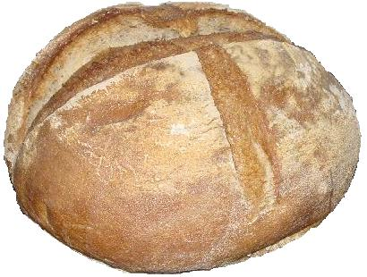
Er zijn ronde broden die een beetje lijken op een wereldbol. Maar het is natuurlijk gewoon een brood. Gebakken van tarwemeel. Maar wie zal zeggen waar de tarwe vandaan komt? Misschien staat er in de Rotterdamse haven een grote silo waar een schip uit Zeeland graan heeft gelost, en waar even later een schip uit Rusland graan in deed, en ondertussen ook een schip uit Amerika en een schip uit Egypte. En al dat graan lag daar in die silo door elkaar heen. En toen kwam de molenaar en die schepte wel honderd zakken vol en nam die mee naar z’n molen. Daar maalde hij de tarwe uit Zeeland en uit Rusland, uit Amerika en uit Egypte en uit wie weet waar nog meer vandaan…tot meel. En de bakker kwam en kocht een paar zakken meel van de molenaar en bakte er prachtige broden van: platte broden, langwerpige broden en ronde broden. Brood gebakken van tarwe uit de hele wereld.

Heel lang geleden toen mensen ook al Avondmaal vierden, heeft iemand in Jezus’ naam een gebed uitgesproken waarvan de woorden ook nu nog vaak bij het Avondmaal gezegd worden. Die man of vrouw of misschien was het wel een kind, pakte toen lang geleden een brood en zei:
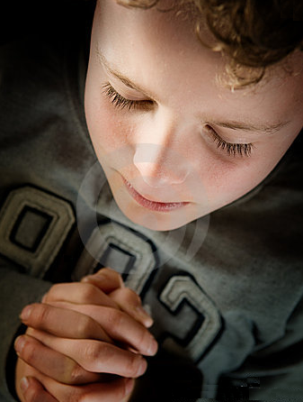
Dit brood dat wij breken is eerst graan geweest, uitgestrooid en verstrooid over velden en bergen, daarna is het geoogst en bij elkaar gebracht en uiteindelijk gebakken tot dit ene brood. Dit ene brood is er dankzij het werk van veel mensen over de hele wereld.
En toen bad die vrouw, of die man of dat kind:
Lieve God, wat zou het fijn zijn wanneer alle mensen om elkaar zouden geven, dat alle mensen een liefdesband met elkaar zouden voelen! Ik bid dat net als al die graankorrels van velden en bergen die met elkaar verbonden zijn in dit ene brood, dat ook alle mensen van de wereld in vrede samenwonen! Amen

Ja, zoiets is heel lang geleden al gezegd. Bidden en hopen dat alle mensen bij elkaar zullen lijken op een mooi gebakken brood. Bij het Avondmaal breken we het brood, waarmee we ook willen zeggen: die wereld van vrede die is er nog niet. Voor zo’n wereld moet hard gewerkt worden. Het mooie, niet gebroken, brood lijkt op onze droom, ons visioen van een mensenwereld van vrede. En als we het breken dan zeggen we: Er is veel te doen, vandaag en morgen, om vrede te zoeken en te vinden.

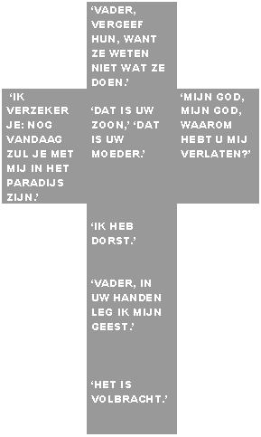
Maar wat zullen we dan doen, en hoe dan, wie wijst ons de weg? Bij het Avondmaal denken we daarom terug aan Jezus: Jezus heeft gezegd en voorgedaan dat we het kunnen, dat zoeken naar vrede. En Jezus heeft ons heel veel wijze lessen gegeven en doorverteld. En het meest bijzondere dat hij gedaan heeft is dat hij zijn leven heeft gegeven om ons te verlossen uit de macht van het kwaad. En om ons te verzoenen met God, de Bron van leven en liefde.
Het brood dat wij breken is iets wat mensen al heel lang doen. Jezus vierde van jongs af aan het (joodse) Paasfeest waar ook het brood gebroken wordt. En Israel brak het brood toen het bevrijd was uit de slavernij. Telkens zeggen mensen hiermee: wij zijn op weg naar een wereld van vrede. Maar het is nodig dat we veranderen, dat we bekeren en dat we vernieuwen. Wij breken het brood, de ene keer met veel tranen, de andere keer met hoop en vreugde in het hart.

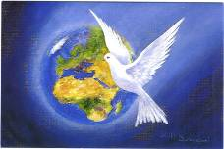
Het brood dat we breken: we mogen daarbij denken aan de hele wereld als lichaam van Christus: wereldwijde samenleving. Voorwaarde voor vernieuwing is dat we blijven geloven in vergeving en verzoening. Want een schuldenlast en onverzoenlijkheid staan verandering, vernieuwing, bevrijding, in de weg. Jezus gaat ons voor op die levensweg van vernieuwing. Wanneer Jezus later op het Paasfeest het brood, die tarwebol, die wereldbol, zegent en breekt en ronddeelt, dan zegt hij tegen zijn leerlingen: Dit is mijn lichaam. Neemt het, eet, en denk aan mij. Jezus’ stem horen wij nog steeds, ook vandaag, om ondanks alle mislukking te blijven hopen en geloven en werken aan Gods mensenwereld van vrede.
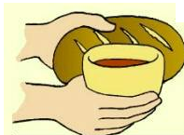
Brood en wijn
Breken en delen van het brood in Jezus’ naam laten we volgen door het ronddelen en drinken van de wijn: we proeven verbondenheid en opbouw en genezing, in één woord: vreugde. Een vreugde, een blijdschap, die het hele lichaam doorstroomt, die de hele wereld ten deel zal vallen.

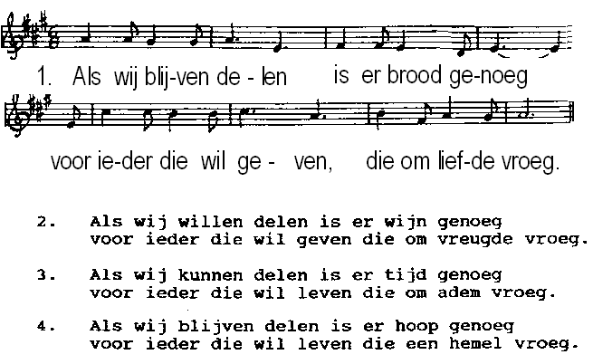

2 Als wij willen delen is er wijn genoeg
voor ieder die wil geven die om vreugde vroeg.

3 Als wij kunnen delen is er tijd genoeg
voor ieder die wil leven die om adem vroeg.

4 Als wij blijven delen is er hoop genoeg
voor ieder die wil geven, die om liefde vroeg..
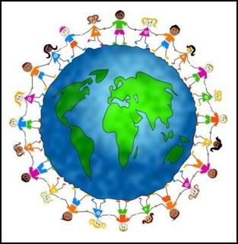

30 oktober 2012 ds Martin Koster, Honselersdijk

